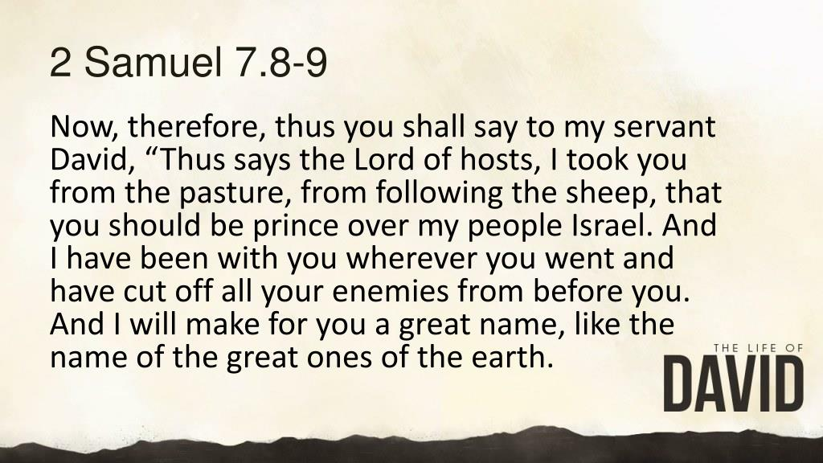2025－48基督教
士林錫安堂週報
主後2025年11月30日
創立：Since August 19, 1983
士林區福國路94號2樓、3樓
辦公室：94號3樓
(捷運淡水線芝山站1號出口旁)
電話：(02) 2835-6570 影音書房：(02) 2837-6049
網站：www.slzion.org.tw 電子郵件：slzion@ms41.hinet.net
奉獻資料（歡迎以轉帳方式奉獻）：
※郵政劃撥：15166961 戶名：士林錫安堂
※台灣土地銀行(005)士林分行(0094)
帳號：009005169817 戶名：財團法人台北市基督教士林錫安堂
牧師：曹力中2835-6570、劉秀慧2838-1697 lizong@ms10.hinet.net
《關於星期天上午的聚會》
- 星期天上午聚會，二樓兩邊、三樓二邊、四樓一邊，共五個會堂；若您帶小小孩來，怕吵別人，942、962、944都有親子室。
- 若您帶可以去上主日學的孩童來，請一起詩歌敬拜，講道之前約10:50左右，主日學老師將帶孩子到各班教室上課（在七、八、九樓）。12:30孩子會回到2-4樓，若您需要先離開，可提早去帶孩子。
- 若想找到喜歡的座位，您需要早一點到。除了有特別需要之外，請儘量不要幫別人佔位子。
《給新朋友的話》
- 無論您是路過，是來看一看，或是想長期跟我們一起聚會，都熱誠地歡迎您！
- 今天的聚會有溫馨美妙的詩歌，對上帝發出歡欣的讚美，有聆聽內心聲音的靜默，有豐盛生命的真理饗宴，以及能改變生命的祈禱與追求。
- 歡迎填寫留名卡，留下您的個人小檔案，讓我們能繼續跟您有交誼。若您有任何需要，也請當面或寫下來告訴我們。

《聚會時間表》
主日 | 10:00-12:30  國語禮拜 | 目前使用二樓、三樓、四樓共五個會堂  本週：神同在03劉秀慧牧師  下週：被擄歸回的故事20曹力中牧師
主日 | 10:00-12:30 | 兒童主日學，在各班教室，B組6-6
主日 | 13:30-15:00  青少年團契 | 清露團契，11/30，962會堂  週六11/29等候聚會～11/30無聚會
主日 | 13:30-15:30 | 社區服務（無）
週二 | 19:30-21:30  查經追求 | 12/2，942會堂，18:30安靜等候主  小先知書30曹力中牧師
週三 | 10:00-12:00  年長翠柏團契 | 12/3，942會堂  雅各書第10課
週五19:30-21:30 |  | 12/5禱告會，942會堂
週六 | 14:30-16:10  大專團契 | 12/6，942會堂  查經專題：希伯來書十三章-出到營外
週六 | 19:00-21:00  社青團契 | 慕溪團契，12/6，942會堂  馬太福音（17）
週六 | 不定時 | 家庭團契 | 地點不定

- 建議大家常戴上口罩，有任何症狀，也請暫時留在家裡看直播聚會。
- 主日聚會結束後，書房開放（962會堂右前方）。
即日起至2025/12/31，會友獨享書房優惠活動：1) 本教會出版品全品項享會友價再優惠（大約定價對折）。2) 單筆消費滿 NT$1,000，即加贈《基要真理》第六冊一本（可累計贈送）。3) 說明：會友價再特價僅適用於本教會出版書籍；滿額贈書適用於書房所有品項（含其他出版社書籍）。
- 二樓正堂門口桌上有《2025宇宙光聖誕特刊》，每本100元；歡迎自助式購買來作禮物書送福音朋友。

- 今天聚會結束時，聖誕報佳音隊伍將在944會堂練詩，屆時請在那裡聚會的弟兄姐妹，移步其他會堂。謝謝！
- 下週是聖餐主日，若您在家裡看直播聚會，建議您預先去買蘇打餅乾，以及葡萄汁，在家裡跟大夥兒一起擘餅。
分  餅  杯 | 942會堂 | 962會堂 | 963會堂 | 943會堂 | 944會堂
分  餅  杯 | 徐心柔  徐翎庭 | 王薇安  詹詠宇 | 黃筱君  李以馨 | 劉茗玥  謝心潔 | 許喜萌  戴心蓓
《上週兒童品格教育》
賈伯斯Steven Jobs（1955/2/24~2011/10/5）。很多人都知道發明iPhone的人，賈伯斯Steven Jobs，也有一些人知道他2005年在史丹佛大學畢典上那篇有名的演講。我從他的經歷裡取一些跟大家講一點品格教育。
他是未婚生下來的私生子，媽媽將他送給一對答應讓他上大學的夫婦領養；但他讀了半年就休學了，因為不喜歡那些必修的課。這一點你不要輕易學他，這麼做後來會成功的是很少數的人。
他自己去找喜歡的課來修，其中一個書寫的課使他著迷；十年後，他製作出第一台麥金塔（蘋果）電腦時，它成為世上第一台能印出漂亮英文字體的電腦！你不要抱怨或輕看你今天認真學習的事，即使它現在看起來不見得有何用處。
賈伯斯創辦的蘋果電腦改變了許多人對電腦的使用，邁向個人電腦的時代。但沒多久，他被自己創立之公司的董事會解僱，在那段期間，他沒有留在抱怨、頹廢中，卻先後創立了NeXT 與Pixar兩個公司，並製作出了世界上第一部全電腦動畫電影《玩具總動員Toy Story》！
約十年後，他被邀請回蘋果公司，幾年後開始發行iPod，為聽音樂開啟新的一扇門；在賈伯斯回歸蘋果之後十年，iPhone問世，大大改變了全世界人類生活方式。我們不討論這些發明，可能帶來什麼害處，但賈伯斯的生活態度，有一些值得我們學習。
11/30主日上午10:00的直播連結：
https://youtube.com/live/ah30SRM6sl0
12/2週二晚上7:30的直播連結：
https://youtube.com/live/4KadOQi_ZW0

《本週＋下週服事輪值表》
 | 11/30主日 | 12/2週二 | 12/7主日
音控 | 楊恩霖 游玉鈴 | 朱芳瑩 黃怡真 | 陳思宇 江文凱
助唱 | 白怡凊 陳惠群 謝秉華 | 呂惠玲 邱蕙慧 | 呂惠玲 王佳音 黃怡真
招待 | 匡佑倫 劉大選 張怡慈 | 陳瑛玲 | 劉銘忠 王佳音 沈怡雯
書房 | 12:20~13:00 阮子瑄 | 平時：林純如 | 12:20~13:00 林秀雯

- 12月20日（星期六）上午10:00-11:30，將到台北榮總報佳音。活動地點在長青樓CO59病房，日光室有詩歌、見證及短講；同時在長青樓的八個樓層，也有病房的報佳音。
- 陽明醫院報佳音確定在12/23/二/10:00~。活動地點包括：陽明大廳、日照中心、二樓門診區。二個活動的報名表都放在942門口的桌子上，歡迎弟兄姊妹踴躍報名，截止日期是12/7/日。
《關於申報綜合所得稅》
1) 如果您明年五月申報今年的綜合所得稅時，想要在網路上從國稅局下載奉獻金額，需要填寫一張《申報登錄同意書》給教會，即授權本教會將您之奉獻資料，提供給國稅局；將來您每年在申報綜合所得稅時，至國稅局綜合所得稅電子結算申報繳稅系統，申報捐贈扣除額時，可免檢附本教會的紙本收據，因為國稅局的系統會自動匯入您在本教會捐贈資料，可快速完成報稅作業。您若需要，請找幹事陳思宇姐妹索取並填寫表格。若您過去做過這個動作，請勿重覆填寫。
2) 如果您在2025年，為教會奉獻時用的名字，與申報時的名字不同，就需填寫一張《士林錫安堂奉獻收據資料變更表》給教會。您若需要，請找幹事陳思宇姐妹索取並填寫表格。往年填寫過的，若2025年的奉獻，有變更名字，仍請重新填寫一次。
3) 一旦您填過《申報登錄同意書》給教會，我們上傳資料到國稅局，就不會給您紙本收據；但如果您雖然使用網路申報，卻仍想要有紙本收據，請回應我。

